
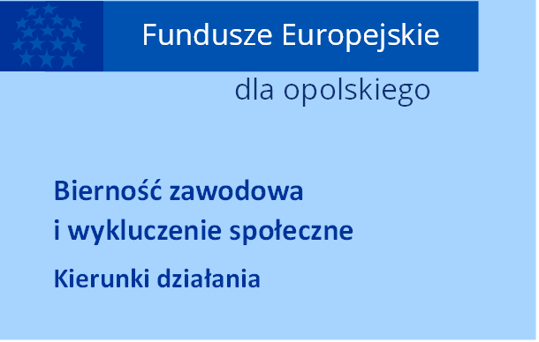

Spis treści
1.Wykaz skrótów: 2
2. Wstęp 2
3.Przyczyny bierności zawodowej uczestników podmiotów reintegracyjnych w działaniu 6.2 FEO 2021-2027 - kierunki działania 3

Wykaz skrótów:

BAEL – Badanie Aktywności Ekonomicznej Ludności
CIS – centrum integracji społecznej
KIS – klub integracji społecznej
OECD – Organizacja Współpracy Gospodarczej i Rozwoju (Organization for Economic
Co-operation and Development)
SZOP FEO 2021-2027 – Szczegółowy Opis Priorytetów Programu Fundusze Europejskie dla Opolskiego 2021-2027
PSZ – publiczne służby zatrudnienia
WTZ – warsztat terapii zajęciowej
ZAZ – zakład aktywności zawodowej

2. Wstęp

Zgodnie z treścią Wytycznych dotyczących realizacji projektów z udziałem środków Europejskiego Funduszu Społecznego Plus w regionalnych programach na lata 2021-2027 Instytucja Zarządzająca zobligowana jest do przedstawienia kategorii osób biernych zawodowo, do których kierowane jest wsparcie bazując na konkretnych przyczynach tejże bierności. Dokonanie takiej identyfikacji jest konieczne, gdyż ustalenie powodu bierności zawodowej uczestników projektów pozwala na dobór dla nich takich form wsparcia, które realnie wpłyną na ich sytuację społeczną i zawodową. Zjawisko bierności zawodowej jest zagadnieniem złożonym, u którego podstaw leżą rozmaite czynniki o charakterze m.in. psychologicznym, środowiskowym, związane z koniecznością sprawowania opieki nad osobą zależną czy niepełnosprawnością uczestnika.
Niniejsza analiza opisuje przyczyny bierności zawodowej wśród uczestników podmiotów reintegracyjnych tj. centrów integracji społecznej i warsztatów terapii zajęciowej (ze względu na brak danych nie określono przyczyn bierności zawodowej uczestników klubów integracji społecznej (KIS). Uczestnicy tych podmiotów będą wspierani w projektach, które będą składane w odpowiedzi na nabory wniosków w trybie konkurencyjnym
w działaniu 6.2 Aktywizacja społeczno-zawodowa osób zagrożonych ubóstwem
i wykluczeniem społecznym programu regionalnego Fundusze europejskie dla Opolskiego 2021-2027.

Przyczyny bierności zawodowej uczestników podmiotów reintegracyjnych w działaniu 6.2 FEO 2021-2027 - kierunki działania
Zjawisko bierności zawodowej jest problematycznym zagadnieniem, przede wszystkim z racji społeczno-ekonomicznych następstw zarówno dla poszczególnych osób jak również dla całego społeczeństwa. Niniejsza analiza koncentruje się na problemie bierności zawodowej osób korzystających ze wsparcia podmiotów reintegracyjnych. Stanowi pewien wycinek problemu bierności zawodowej, który częściowo można łagodzić poprzez wsparcie oferowane przez podmioty z sektora ekonomii społecznej. Jednym z jego warunków jest adekwatny dobór grup docelowych, na co zwrócono szczególną uwagę.
W literaturze wskazuje się przede wszystkim, że stosunkowo duży odsetek osób biernych zawodowo prowadzi do sytuacji, w której produkcja rzeczywista jest mniejsza od potencjalnej. W ten sposób osoby bierne nie przyczyniają się do wzrostu PKB, co generuje spadek dobrobytu społeczeństwa. Dzieje się to w związku z tym, że pracodawcy trwale zmagają się niedoborem pracowników, zarówno wykwalifikowanych jak również niewykwalifikowanych, skutkiem czego są nieobsadzone miejsca pracy. W rezultacie znacząca liczba biernych zawodowo pomniejsza dochody budżetu, w tym wpływy do Funduszu Ubezpieczeń Społecznych, generując jednocześnie dodatkowe koszty związane ze świadczeniami społecznymi. Same świadczenia
z kolei, które traktuje się jako czynnik redystrybucyjny dochodu, jedynie w minimalnym stopniu zabezpieczają przed pauperyzacją. W związku z tym obserwuje się obniżenie standardu konsumpcyjnego, co w dłuższej perspektywie czasu prowadzić może do marginalizacji i wykluczenia społecznego.
Badanie Aktywności Ekonomicznej Ludności wskazuje, że liczba osób w wieku 15-89 lata w województwie opolskim wykazuje wyraźną tendencję spadkową. Pomiędzy 2016 a 2022 rokiem nastąpił ubytek ludności o przeszło 6% z poziomu 759 do 710 tysięcy. W tym samym czasie ludność bierna zawodowo również zmniejszyła się (o przeszło 7%), jednak jej odsetek pozostaje na względnie stałym poziomie i oscyluje wokół 44%.
Istotne jest również to, że znaczna część spośród biernych znajduje się w wieku produkcyjnym, co uszczupla potencjalne zasoby pracy. W IV kwartale 2022 roku było to prawie 29%. Jest to stosunkowo dużo, jednak w perspektywie od 2016 widoczna jest ewidentna tendencja spadkowa. Wówczas odsetek ten sięgał prawie 40%. Pozytywny trend spadku udziału osób w wieku produkcyjnym pośród biernych zawodowo współwystępuje
z tendencją wzrostową w skali aktywności zawodowej ludności w wieku produkcyjnym. Za taką uznaje się osoby zarówno pracujące, jak i bezrobotne. Średnioroczne dane dla 2022 roku wskazują, że współczynnik aktywności zawodowej osób w wieku produkcyjnym wyniósł prawie 80%, podczas gdy w 2016 było to 74%.
Strukturalne przyczyny bierności są w zasadzie stałe i związane bezpośrednio z dezaktywizacją zawodową oraz edukacją. Badania BAEL wskazują, że spośród osób biernych zawodowo
w wieku 15-74 lat (dla tej grupy osób ustalana jest przyczyna bierności) 52% pobierało emeryturę, a dla 22% powodem bierności była nauka lub uzupełnianie kwalifikacji. W dalszej kolejności przyczynami bierności są choroba i niepełnosprawność (10,6%) oraz obowiązki domowe i rodzinne (5,1%). Wśród istotnych czynników, które wpływają na zasilanie grona osób biernych zawodowo, wskazuje się przede wszystkim na płeć (kobiety stanowią 59,6% ogółu biernych) oraz wykształcenie (29,2% biernych posiada wykształcenie niepełne podstawowe, podstawowe, gimnazjalne lub nie posiada żadnego wykształcenia szkolonego).
Koncentrując uwagę na przyczynach bierności zawodowej w Polsce, jednak tylko w grupie osób znajdujących się w wieku produkcyjnym, zauważyć należy, że dominującym powodem jest nauka i podnoszenie kwalifikacji (35,5%), a także choroba lub niepełnosprawność (28,1%). Istotnym powodem są również obowiązki rodzinne i związane z prowadzeniem domu (23,5%).

Tabela 1. Przyczyny bierności zawodowej osób w wieku produkcyjnym w Polsce w II kwartale 2023 roku

Przyczyna bierności | Liczba osób (tys.) | Udział (%)
osoby poszukujące pracy, ale niegotowe do jej podjęcia  w ciągu dwóch tygodni następujących po tygodniu badanym | 31 | 0,9
zniechęcenie bezskutecznością poszukiwania pracy | 39 | 1,2
nauka, uzupełnianie kwalifikacji | 1 163 | 35,5
obowiązki rodzinne i związane z prowadzeniem domu | 772 | 23,5
emerytura | 352 | 10,7
choroba, niepełnosprawność | 923 | 28,1
Razem | 3 280 | 100

Uzupełniająco, na podstawie niepublikowanego raportu OECD poświęconego bierności zawodowej w Polsce (uwzględniającego bardziej szczegółowe wyniki BAEL oraz innych badań zrealizowanych w Polsce), można stwierdzić, że to niekorzystne zjawisko jest złożonym problemem dotykającym osób o zróżnicowanych cechach. Jednak analizy wskazują, że grupami, które najsilniej zasilają grono osób biernych, są przede wszystkim:
- osoby w wieku 15-30 lat nieuczące się i niedokształcające: 57% populacji
- osoby z wykształceniem poniżej średniego: 51% populacji w wieku 25-64 lata
- migranci, tj. osoby urodzone poza Polską: 32% populacji
- mężczyźni niepełnosprawni lub chorzy: 20% populacji mężczyzn biernych zawodowo
- kobiety opiekujące się dziećmi lub zależnymi osobami dorosłymi: 13% populacji biernych kobiet oraz 79% populacji biernych kobiet w wieku 24-44 lata
- osoby w starszym wieku produkcyjnym tj. 55-65 lat: 50% populacji.
Z punktu widzenia rozwoju gospodarczego regionu kluczową kwestią jest dążenie do maksymalizacji wykorzystania potencjalnych zasobów pracy. Dlatego też ważne jest tworzenie i wspieranie instrumentów polityki rynku pracy, które stymulują przejście ze stanu bierności do aktywności zawodowej. Jednym z nich, adekwatnym do analizy z punktu widzenia realizacji działania 6.2 FEO, są centra integracji społecznej (CIS) oraz warsztaty terapii zajęciowej (WTZ).
Takie podmioty tworzą architekturę systemu gospodarki społecznej. W województwie opolskim podmioty takie są stosunkowo małoliczne. W 2021 roku aktywnie funkcjonujących CIS było 5, a WTZ 17. Pomimo tej stosunkowo nielicznej reprezentacji podmioty te (wraz
z Zakładami Aktywności Zawodowej) zrównują sytuację w regionie z sytuacją w całej Polsce. Liczba takich podmiotów w przeliczeniu na 100 tysięcy mieszkańców w województwie opolskim i Polsce w 2021 wyniosła 2,8. Tym samym zanotowano istotną poprawę, gdyż w 2016 roku wartość dla Polski wyniosła 2,5 , a dla Opolszczyzny 2,2.

Tabela 2. Podmioty gospodarki społecznej
 | 2016 | 2017 | 2018 | 2019 | 2020 | 2021 | 2022
Liczba podmiotów CIS | 5 | 5 | 5 | 5 | 5 | 5 | x
Liczba WTZ | 15 | 15 | 15 | 15 | 16 | 17 | x
Liczba ZAZ | 2 | 2 | 2 | 4 | 5 | 5 | x
Podmioty CIS, ZAZ, WTZ na 100 tys. mieszkańców - Polska | 2,5 | 2,6 | 2,7 | 2,7 | 2,7 | 2,8 | x
Podmioty CIS, ZAZ, WTZ na 100 tys. mieszkańców -  woj. opolskie | 2,2 | 2,2 | 2,2 | 2,4 | 2,7 | 2,8 | x

Źródło: opracowanie własne na podstawie BDL, tablica: Gospodarka Społeczna
x- dane jeszcze nieopublikowane

Ukazanie wpływu udzielanego wsparcia na rzecz osób zagrożonych ubóstwem i wykluczeniem społecznym najpełniej można zilustrować, analizując sprawozdania z działalności CIS, gdyż tylko te pozwalają na uwzględnienie zróżnicowanych grup docelowych posiadających cechy wpływające na ryzyko bierności i wykluczenia społecznego. Niestety dla uczestników ZAZ i WTZ taks szczegółowy opis struktura nie jest możliwy.
Na podstawie danych ze sprawozdania z realizacji działalności CIS w województwie opolskim wnioskować można, że skala wsparcia wykazuje niewielką tendencję wzrostową. W okresie od 2016 do 2022 roku łącznie wsparciem objęto 1 597 osób. W badanym okresie nastąpił 34% przyrost liczby uczestników.

Wykres 1. Liczba uczestników zajęć w CIS w województwie opolskim w latach 2017-2022

Wykres 2. Struktura uczestników zajęć w CIS w województwie opolskim w latach 2017-2022
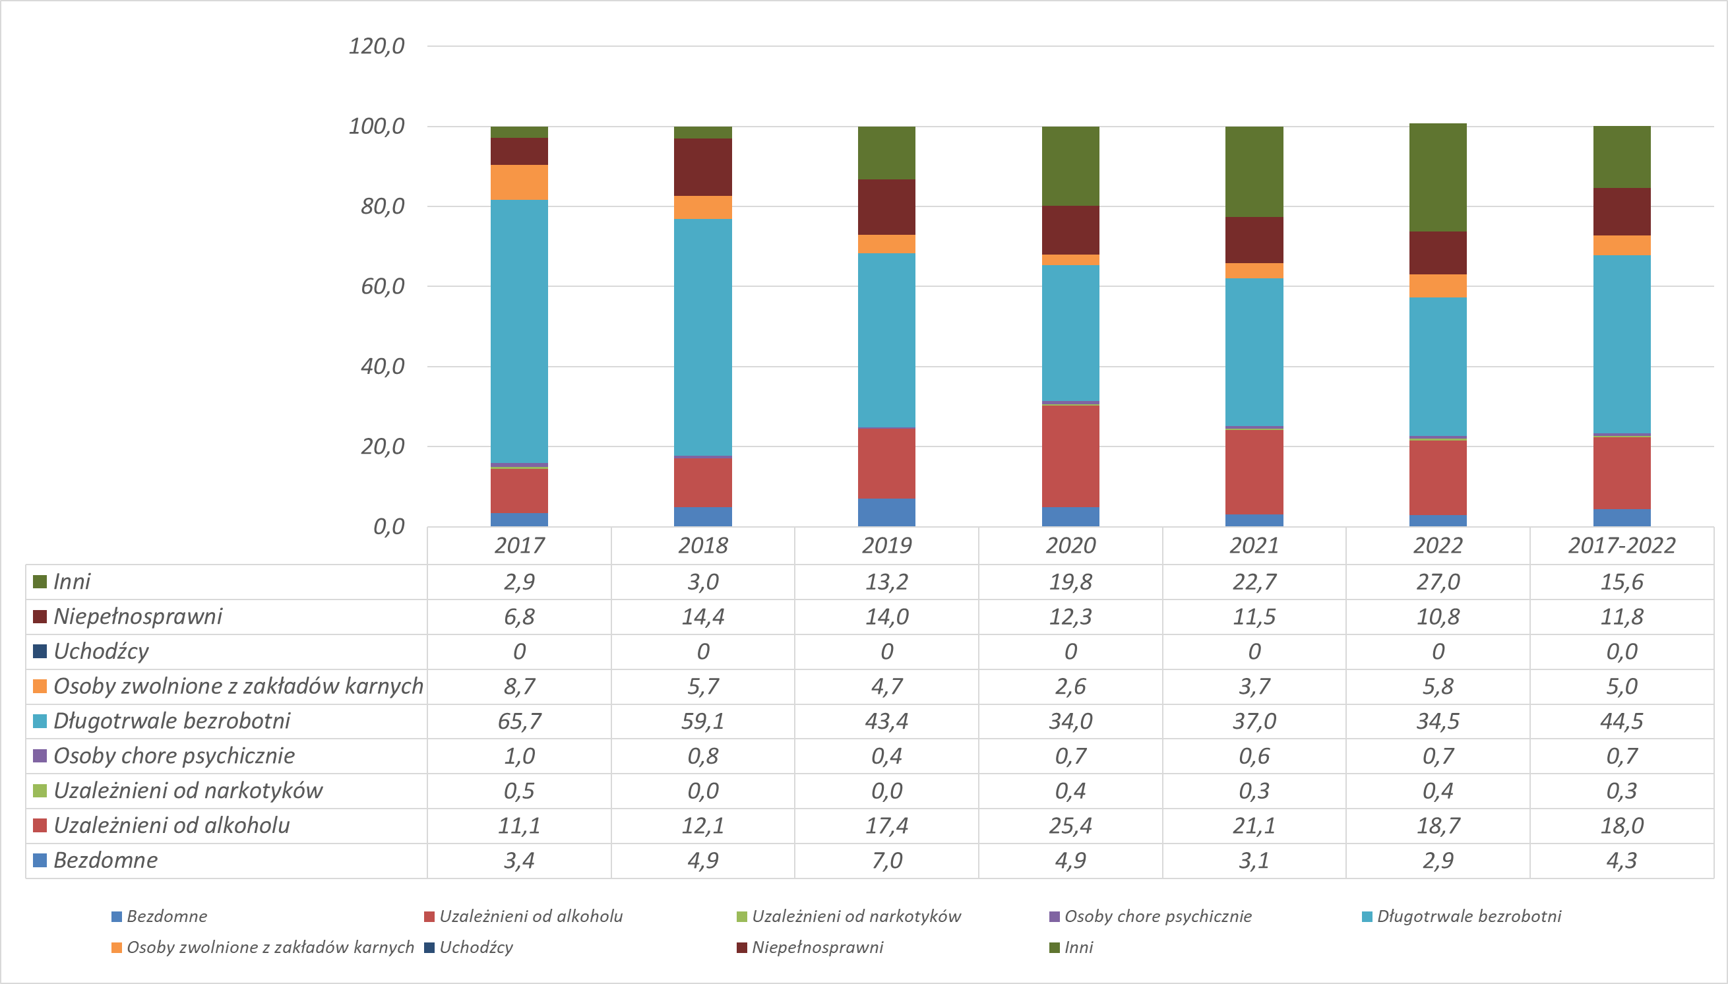

Szczegółowa analiza sprawozdań wskazuje, że stosunkowo najczęściej wspierane są osoby długotrwale bezrobotne. W całym badanym okresie łącznie spośród wszystkich wspieranych grup długotrwale bezrobotni stanowili 44,5%. Bezrobocie, zwłaszcza przedłużające się, związane jest bezpośrednio z negatywnymi następstwami psychologiczno-społecznymi (apatia, rezygnacja, obniżenie wartości, redukcja aspiracji i potrzeb), które mogą prowadzić do wykluczenia z rynku pracy. Warto jednak zaznaczyć, że osoby takie mogą być obejmowane wsparciem przez Publiczne Służby Zatrudnienia, co oznacza możliwość zwielokrotnionego wsparcia np. poprzez programy specjalne dedykowane dla tej grupy bezrobotnych. Pomimo że udział tego typu beneficjentów wśród CIS wykazuje tendencje malejącą, warto położyć większy nacisk na wsparcie innych osób, które posiadają cechy wykluczające. Grupy klientów znajdujące się w mniejszości to przede wszystkim: osoby uzależnione od narkotyków (0,3%), osoby chore psychicznie (0,7%) a także bezdomni (4,3%) oraz osoby opuszczające zakłady karne (5%).
Mając na uwadze dane sprawozdawcze dotyczące bilansu wsparcia w poszczególnych grupach, utworzono wskaźnik odzwierciedlający stopień trudności aktywizacji. Jest to relacja liczby osób kończących program w stosunku do liczby osób rozpoczynających wsparcie. Wskaźnik ten dotyczy całego badanego okresu (2017-2022) i w przybliżeniu określa, które grupy są najtrudniejsze do aktywizacji. U podstaw jego leży założenie, że aktywizacja przebiega sprawnie, gdy liczba rozpoczynających jest co najmniej równa liczbie kończących udział w programie. Stoi za tym zdolność CIS do utrzymania uwagi i zaangażowania klientów. Ogólna wartość tego wskaźnika wynosi 0,68, co w przybliżeniu oznacza, że na 100 klientów objętych wsparciem 68 kończy je. Im wyższa wartość, tym sytuacja jest korzystniejsza. Wskaźnik ten jednak nie może być intepretowany w kategoriach efektywności, gdyż nie ocenia rezultatu udzielonego wsparcia.
Odwołując się do struktury uczestników oraz skali trudności wsparcia, zauważyć można, że pewne grupy znajdują się w szczególnie niekorzystnym położeniu. Dotyczy to przede wszystkim osób uzależnionych od narkotyków. Stanowili oni raptem 0,3% wszystkich klientów CIS
w okresie 2017-2022, a bilans wskazuje, że jest to grupa najtrudniejsza do pomocy (0,33).
W podobnej sytuacji znajdują się osoby zwalniane z zakładów karnych. W ich przypadku udział grupy sięga 5%, a wskaźnik trudności wsparcia wynosi 0,41. Osoby te mogą stać się priorytetem wsparcia.
Wśród uczestników wyróżnić również można dwie grupy, dla których wskaźnik trudności wsparcia przekracza 1, a jednocześnie ich udział w ogólnej liczbie uczestników również jest marginalny. Są to osoby chore psychicznie (udział 0,7%, wskaźnik trudności wsparcia 2,25) oraz osoby bezdomne (4,3%; 1,02). Na tę grupę również należałoby zwrócić szczególną uwagę, dążąc do zwiększenia liczby uczestników, zwłaszcza w przypadku osób chorych psychicznie. Wsparcie dedykowane dla osób bezdomnych nie może być jednak oderwane od oceny możliwości instytucjonalnych, zwłaszcza w odniesieniu do mieszkań chronionych. Dlatego też nie można kategorycznie dążyć do zwiększenia wsparcia dla tej grupy docelowej bez rozważenia dostępności wymaganej infrastruktury.
Osobną grupą beneficjentów są klienci z niepełnosprawnościami. Ich udział jest już wyższy niż w przypadku wcześniejszych grup i sięga 11,8%, co i tak jest wartością niewielką. Dane wskazują, że pomoc tym osobom na tle innych grup docelowych jest względnie łatwiejsza. Wskaźnik trudności wsparcia jest wyższy od wartości przeciętnej i wynosi 0,82. Pomimo tego grupę tę należałoby szczególnie aktywizować z racji silnego wpływu niepełnosprawności na bierność zawodową.
Szczególną grupą są również osoby uzależnione od alkoholu, których udział jest drugi co do wielkości i wynosi 18%, a równocześnie widać relatywnie dużą trudność w aktywizacji – w ich przypadku wskaźnik trudności wsparcia wynosi 0,45, co zapewne związane jest z częstą rezygnacją klientów z udziału w programach integracyjnych. Sugeruje się zatem wsparcie takich osób, mając na uwadze nie tyle zwiększenie ich udziału w ogólnej populacji, co położenie akcentu na kompleksowość wsparcia. Wymagać to prawdopodobnie będzie rozwoju infrastruktury, w tym posiadania adekwatnego personelu w liczbie zapewniającej sprawne działanie. Uwaga ta w równym stopniu dotyczy osób uzależnionych od narkotyków.

Tabela 3. Wskaźnik trudności wsparcia klientów CIS
Grupa wsparcia | % udział grupy | Wskaźnik trudności wsparcia
Uchodźcy | 0,0 | -
Uzależnieni od narkotyków | 0,3 | 0,33
Osoby chore psychicznie | 0,7 | 2,25
Bezdomne | 4,3 | 1,02
Osoby zwolnione z zakładów karnych | 5,0 | 0,41
Niepełnosprawni | 11,8 | 0,82
Inni | 15,6 | 0,76
Uzależnieni od alkoholu | 18,0 | 0,45
Długotrwale bezrobotni | 44,5 | 0,73
Ogółem | 100 | 0,68

Źródło: opracowanie własne na podstawie sprawozdań z działalności CIS

Osoby długotrwale bezrobotne, jak wskazywano wyżej, są główną grupą docelową i widać, że ich wsparcie nie nastręcza aż tak dużych trudności. Wskaźnik ilustrujący to zjawisko jest ponadprzeciętny i wynosi 0,73. W związku z tym oraz możliwościami wsparcia tej grupy w ramach działalności PSZ sugeruje się koncentrację na innych grupach docelowych.
Grupy wskazane w sprawozdaniu nie tworzą zamkniętej listy cech wykluczających, od posiadania której zależy udzielenie wsparcia. Warunkiem jest niebezpieczeństwo popadnięcia w wykluczenie społeczne, które niejednokrotnie związane jest z biernością zawodową. Aktywność CIS wskazuje, że podmioty te coraz częściej udzielają wsparcia osobom spoza katalogu sprawozdawczego. Zbiorczo ujęte są one w grupę „inni”. Analiza danych wskazuje, że liczba i udział tej grupy beneficjentów wykazuje systematyczną tendencję wzrostową, od 2,9% w 2017 roku do 27% w 2022. Przeciętnie w okresie 2017-2022 udział tej grupy sięga 15,6%, co oznacza objęcie wsparciem łącznie 119 osób. Wskazuje to na „wrażliwość” CIS na złożoność problemu wykluczenia społecznego, które związane jest z współwystępowaniem wielu czynników. Mając na uwadze otwarty katalog osób, które mogą skorzystać z usług i instrumentów integracyjnych CIS oraz biorąc pod uwagę wyniki analiz jej klientów oraz problemu bierności zawodowej rozpatrywanej w raporcie OECD, sugerować można większą koncentrację wsparcia na specyficznych grupach docelowych w ramach działania 6.2, skutkiem czego powinno być zapobieganie wykluczeniu społecznemu. Są to w szczególności:
- osoby niepełnosprawne,
- osoby opiekujące się osobami zależnymi (zwłaszcza kobiety)
- osoby z grupy NEET (w wieku do 30 lata nieuczące się, ani niekontynuujące nauki),
- osoby o najniższym wykształceniu (poziom ISCED 0-2),
- osoby opuszczające zakłady karne,
- uzależnieni od środków psychoaktywnych zwłaszcza od narkotyków.

Dodatkowo należałoby zwrócić uwagę na
- cudzoziemców,
których w Polsce znacząco przybyło w związku z agresją Rosji na Ukrainę. W województwie opolskim w połowie listopada 2023 przebywało ponad 21 tysięcy takich osób. Część z nich znajduje się w wielokrotnie niekorzystnej sytuacji zwłaszcza z racji starszego wieku, słabszego wykształcenia, czy też braku możliwości zapewnienia opieki nad osobami zależnymi. Zaznaczyć przy tym należy, że widoczny w powyższej analizie bilansu klientów CIS brak koncentracji na uchodźcach, nie może być rozpatrywany w kontekście obecności obywateli Ukrainy przebywających w Polsce w związku z konfliktem zbrojnym w ich kraju. Ustawa regulująca ich legalność i warunki pobytu nie może być bezpośrednio odnoszona do prawnego pojęcia uchodźcy.
Rozpatrując kryteria doboru klientów CIS, sugeruje się przy tym wzięcie pod uwagę sytuacji,
w której następuje kumulacja cech stwarzających ryzyko wykluczenia społecznego.

Niewiadomska A., Analiza zjawiska bierności zawodowej w Polsce, Nauki Społeczne, 2013, 2(8)
Radziukiewicz M., Diagnoza przyczyn bierności zawodowej Polaków, Studia Ekonomiczne i Regionalne, 2020, Volume 13, No.1
Niewiadomska A., Op. cit.
Aktywność Ekonomiczna Ludności w województwie 30.03.2023 r. opolskim w 4 kwartale 2022 r.
Na podstawie: Pracujący, bezrobotni i bierni zawodowo. Wyniki wstępne Badania Aktywności Ekonomicznej Ludności -2 kwartał 2023 r. Tablice.
Szczegółowe dane pozyskane z Urzędu Statystycznego w Krakowie, gdyż dane publikowane w Banku Danych Lokalnych są uproszczone względem oryginalnego sprawozdania
Wartości przekraczające 1 związane są z sytuacją, w której czas wsparcia może przypadać na okres przełomu poszczególnych lat kalendarzowych i / lub długości oferowanego wsparcia (np. wsparcie w ramach wykorzystania mieszkań chronionych).
https://dane.gov.pl/pl/dataset/2715,zarejestrowane-wnioski-o-nadanie-statusu-ukr/resource/52339/table
Ustawą O pomocy obywatelom Ukrainy w związku z konfliktem zbrojnym na terytorium tego państwa Dz.U. 2022 poz. 583
Por. Dz. U. 2003 Nr 128 poz. 1176

